DIOCESI di COMO - VICARIATO di SAN FERMO
PARROCCHIA di SAN MICHELE, in CAVALLASCA

NORME DI ACCESSO ALLA CHIESA
E DI PARTECIPAZIONE
ALLE CELEBRAZIONI
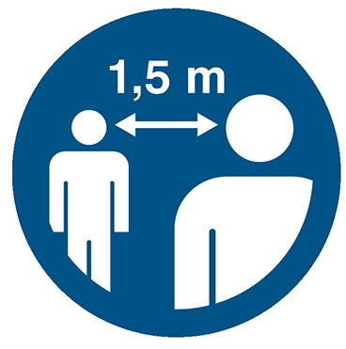

In ingresso ed in uscita dall’edificio le persone in movimento dovranno rispettare la distanza di sicurezza di 1,5 metri. In questa chiesa la capienza massima consentita durante la fase 2 è di ______ posti

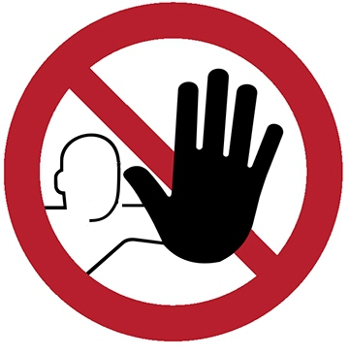
Divieto di accesso a chiunque abbia temperatura superiore a 37,5° e a chi è stato in
contatto con persone positive a SRAS-CoV-2
si precisa che in tali casi vi è l’obbligo di rimanere al proprio domicilio e di chiamare il proprio medico di famiglia e l'autorità sanitaria


Obbligo di indossare apposita mascherina e dell’igiene delle mani
Accuratamente posizionata a coprire naso e bocca. Utilizzare i prodotti posti all’interno della chiesa per igienizzare le mani

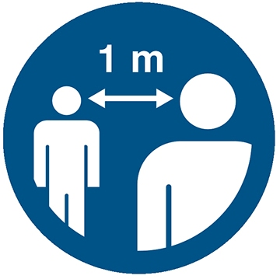

All’interno dell’edificio rispettare la distanza di sicurezza di 1,0 metro

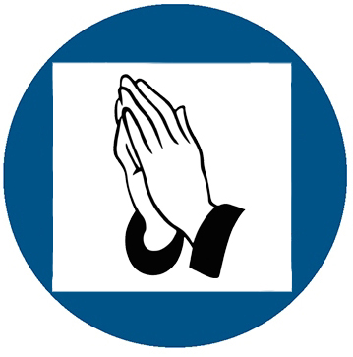
Sedersi, anche per la sola preghiera personale, in corrispondenza degli adesivi
bianchi posti sulle sedute

Divieto di assembramento all’esterno degli edifici e/o sul sagrato

SI SEGNALA INOLTRE CHE:
- L’interno di questa chiesa è stato sanificato con prodotti a base di alcool e amuchina
- La Comunione sarà distribuita dai ministri: al posto (per chi sta nelle sedie).
Gli altri si avvicineranno al Centro dal Sacerdote con distanza segnata a terra
- La raccolta delle offerte potrà essere svolta direttamente dai fedeli utilizzando le bussole predisposte

